Сценарий

«Путешествие в город Встреча»( открытие летней площадки)
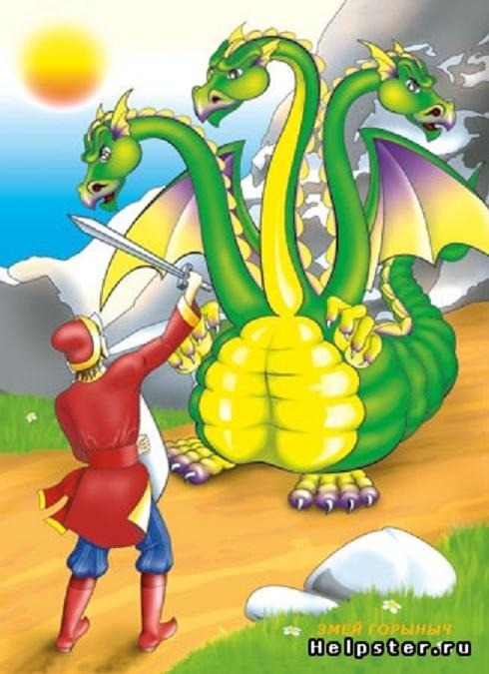
Цель: Вовлечение воспитанников в сюжетно – ролевую игру.
Задачи: - расширять знания учащихся о народных традициях и обычаях русского народа;
- активизировать познавательную деятельность учащихся;
- приобщать к системе духовных и культурных ценностей нашего народа;
- развивать коммуникативные навыки;
- обогащать и активизировать словарный запас учащихся;
- воспитывать уважение к культуре и быту русского народа, к народным традициям;
- изучить образ Змея – Горыныча в русских народных сказок.

Фонограмма начало праздника
Василиса - Премудрая: Предлагаю вам не скучать, а лето в гости зазывать. А вы любите путешествовать? (Ответ детей)

К путешествию в старину, вас я приглашаю-
О русских обычаях, традициях предков больше узнать предлагаю
Как жили люди на Руси, и что нам завещали-
Они хотели очень, чтобы мы традиции их продолжали!

В русском царстве, фольклорном государстве есть чудесная страна: не мала, не велика, не богата, не бедна. Только живёт в той стране народ необычный – люди говорят присказками, в речи, что не фраза пословица и поговорка слышны. Красны девицы, хороводы водят, да песни поют, ребятишки загадки отгадывают и в забавные игры играют. А взрослые люди сказки рассказывают. Живут те люди в дружбе и в ладу друг с другом: не ссорятся, не сердятся, а только радуются и веселятся. Но в эту страну пришла беда, в ней поселился Змей - Горыныч, который явился из сказочной книге и внёс хаос. Вырвал страницы из русских народных сказок, перепутал героев сказки, спрятал нотки из фольклорных песенок, сломал куклы – обереги. Попасть в эту страну можно через волшебные врата и полетев на ковре - самолёте, посетив главные города этой страны. Сегодня я предлагаю вам совершить путешествие в страну» Живая старина» и первый город, который мы посетим, называется Встреча.
Сегодня проверим, насколько хорошо вы знаете русскую народную культуру? Что входит в понятие русская культура? (традиции и обычаи русского народа). Мы вспомним ее быт, обычаи, традиции, побываем в прошлом, и откроем для себя новое и интересное. А какими должны быть путешественники? (Ответы детей) Ну конечно смелыми, сильными, внимательными, дружными, терпеливыми и активными. Мы сейчас это и проверим.
Фонограмма выход Змея - Горыныча
Змей-Горыныч: Прилетел я на землю русскую, все сожгу, все спалю дотла! Никто меня не остановит! Ха-ха-хаЯ над морем лечу – рычу!
Приближаться не смей – я Змей!
Ну, попробуй, ну, тронь – огонь!
У Змея Горыныча три головы –
И нужно ко мне обращаться на ВЫ!

Василиса - Премудрая: Ужас какой! Налетел Змей-Горыныч. Напугал всех. Истребить надо супостата! Дети, а что вы знаете о Змее – Горыныче? (дети читают – приложение №1).
Просто силой его не возьмешь, тут с умом надо. Я буду загадывать загадки, а вы постарайтесь их угадать. Итак, предлагаю вам сейчас сыграть в игру-викторину. Ваши ответы будет оценивать компетентное жюри... Представить членов жюри. Для игры надо разделиться на две команды. Каждая команда выбирает капитана и придумывает название команде. Правильный ответ приносит командам 1балл - «жетон» - с рисунком Змея – Горыныча. Мы тоже подготовились к встрече. Команда, которая наберёт наибольшее количество жетонов – дракончиков ( приложение № 4)победит его и на карте установит первыми город « Встреча».
1. Конкурс – «Разминка» Ведущая загадывает загадки командам по очереди.
1.Два брата видятся, а вместе не соберутся? (пол и потолок)
2.Чего из избы не вытащишь? (печь)
3.Черный конь прыгает в огонь? (кочерга)
4. Не бык, а бодает, не ест, а еду хватает, что схватит – отдаёт, а сам в угол идёт? (ухват)
5.Под одной шляпой четыре брата стоят? (стол)
6.Самая распространенная на Руси обувь? (лапти)
7.Без чего не возможен обед на Руси? (без хлеба)
8.Тонкая длинная щепка от сухого полена для освещения избы ? (лучина)
9.Светлая парадная комната в доме? (горница)
10. Старинная русская посуда? (утварь)
11. В Полотняной стране, по реке - простыне плывёт пароход - то назад, то вперёд, а за ним гладь – ни морщинки не видать? (утюг)
12. Эту обувь не забыли, хоть давным-давно носили. Влезут дети на палати, у печи оставят что? (лапти)
Змей – Горыныч мешает детям ответить, путает их.
Василиса - Премудрая: У Змея Горыныча с мыслями туго –
Все три головы поругались друг с другом.
А чтобы подумать об умных вещах,
Согласие надо иметь в головах.
Змей-Горыныч: (пугает детей)
Я Змей Горыныч – зверь ужасный,
Трёхголовый и опасный:
Дым клубится из ушей,
Пламя пышет из ноздрей,
Когти медные блестят,
На хвостах шипы торчат.
Нет, я просто так не сдамся. Зря, что ли, я так долго до вас добирался. Я хочу погубить русскую культуру, чтобы вы не пели русских песен, забыли сказки, не играли в
« Ручеёк», « Жмурки», «Прятки». И ваши пословицы слышать не хочу.
Василиса - Премудрая: С русскими ребятами трудно тебе справиться: они сильные, храбрые. Умные и любят свою Родину, ценят всё то, что оставили им в наследство предки.
Змей-Горыныч: Сейчас я буду учить вас уму – разуму. Для начала заклинаю вас забыть русские сказки и их героев (делает магические движения).
Фонограмма Змей – Горыныч колдует
Ведущий: 2 Конкурс - «Дополни имя»
В России живут самые умные дети, потому что книг много читают. Ребята, у многих сказочных героев двойные имена. Например, Царевна – Несмеяна. Я назову первую часть имени, а ваша задача назвать вторую. Приготовились, начали!
Елена – (Прекрасная)
Кощей - (Бессмертный)
Елена – (Прекрасная)
Мальчик - (с пальчик)
Иван - (Царевич)
Финист - (ясный сокол)
Братец - (Иванушка)
Крошечка - (Хаврошечка)
Баба - (Яга)
Жар – (птица)
Царь - (Горох)
Царевна – (Лягушка)
Сивка – (Бурка)
Василиса - Премудрая: Русский народ был очень трудолюбив, и помогали нашим предкам в работе, да и в рукоделии необходимые орудия труда.
3. Конкурс «На все руки от скуки»
Вот сейчас мы с вами должны найти необходимое орудие труда, назвать его и показать, как оно использовалось. (Перед командами лежат орудия труда (предметы из музея)- коромысло, ухват, прялка, рубель, веретено, коклюшки).
Змей-Горыныч: (не сдаётся) Я - Змей-Горыныч из старой книжке.
Дракон трехглавый. Внушаю страх.
Но жутко развитые детишки.
В меня не верят уже в яслях!
Всё вы знаете и умеете! Сказки и предметы быта, но не знаете ничего про свои праздники!
Василиса - Премудрая: А давай проверим. Есть такая наука - этнография - вспомогательная историческая наука, изучающая быт и обычаи народов.
4. Этнографический конкурс (Русские праздники, обычаи и обряды)
Ведущая задаёт командам вопросы в порядке очерёдности.
1. Когда на Руси праздновали Святки? (7-19 января)
2. В какой день недели встречают Масленицу? (понедельник – встреча)
3. Сколько времени длится Великий пост? (7 недель)
4. Как у славян называлось мифологическое существо, живущее в лесной чаще, часто, воровавшее детей? (Баба Яга)
5. Как у славян называлось мифологическое существо, имеющее власть над лесами, там же и живущее? Любит пугать в лесу людей, мешает им вернуться домой. (Леший)
6. Как у славян называлось мифологическое существо, живущее в доме, охраняющее дом и живущих в нём людей? Дружит с котами. (Домовой).
Ребятам предлагаются карточки с заданием, необходимо выбрать правильный вариант ответа.
1. На Масленицу - катанье с гор, на санях, кулачные бои, игры, веселье и конечно, же..
а) крашеные яйца; б) прыжки через костры; в) блины.
2. Вербная неделя является........
а) проводами зимы; б) встречей весны; в) встречей лета.
3. Песни - колядки поют во время праздника..........
а) Рождества; б) Масленицы; в) Пасхи.

1.Уберите лишние предметы в тексте: «В старину в избе стояли: стол, лавки, книжный шкаф, печь, сундук, диван».
2. Уберите лишние предметы на столе: В старину готовились к обеду так: «На столе стояли миски, тарелки, горшки, ложки, вилки, салфетки».
5. Конкурс «Задачки от Горыныча»
Змей-Горыныч: Чую силушка моя уходит, а задачки про меня отгадаете? (раздаёт карточки с заданием - приложение №2).
6. Конкурс «Особенности русского быта»
Василиса - Премудрая: Все задачки решили. Продолжаем удивлять Горыныча? Участникам нужно ответить на вопросы о быте, истории и культуре русского народа. Из сказок, пословиц, песен вы узнали об особенностях русского быта. Сейчас все становитесь в круг и передаёте расписную деревянную ложку. Музыка останавливается, у кого оказалась ложка, тот отвечает на вопрос и приносит жетон своей команде. Итак, приготовились! Музыка!
1. Как называется праздник проводов русской зимы? (Масленица)
2. Какое угощение было обязательно на этом празднике? (Блины)
3. Какие блюда русской кухни вы знаете? (Щи, каша, пироги, блины)
4. Какую обувь носили русские крестьяне? (Лапти)
5. Что такое изба? (Деревянный крестьянский дом)
6. Назовите русский сувенир, известный во всем мире? (Матрёшка)
7. Какую одежду носили русские женщины? (Сарафан, сапожки)
8. Как называется русская мужская рубашка? (Косоворотка)
9. Какое национальное дерево России? (Берёза)
10. Назовите имя первого русского книгопечатника? (Иван Фёдоров)
11. Назовите самое распространенное на Руси осветительное устройство. (Лучина)
12. Русский сосуд для питья самобытной формы, не встречающийся ни в одной из других стран мира. Своим силуэтом он напоминает плывущую птицу. Назовите его. (Ковш)
13. Какой праздник связала народная молва с кошачьим аппетитом? (Масленица – по поговорке «Не все коту Масленица».)
14.Как звали девушку, которая больше всего боялась Солнца? (Снегурочка.)
15. Когда, по народным преданиям, цветет папоротник? (В ночь на Ивана Купалу с 23 на 24 июня по старому стилю.)
Змей-Горыныч: А разукрасить меня сможете? Кто быстрее и красивее? (приложение № 3).
7. Конкурс «Разукрась Горыныча»
Змей-Горыныч: Всё вы можете! Зачем я с вами связался!
Василиса - Премудрая: Русский народ – создатель богатого фольклорного наследия: мудрых пословиц, хитрых загадок, печальных обрядовых песен. Пословицы и загадки тесно связаны друг с другом, входят в песни, былины и сказки, служат людям верную службу, учат, советуют, предупреждают.
Как вы думаете, чему они учат? (ответы детей)
8. Конкурс - «Русский фольклор»
На вид пословицы просты, начни-ка вспоминать.
Но мудрости и красоты у них не занимать.
И если их перечитать, то убедишься снова:
Захочешь, что-то поменять – не выкинешь ни слова.
«Знаете ли вы пословицы и поговорки?»
Задание: Необходимо подчеркнуть правильное окончание пословицы.
1. Авось да как-нибудь.....
.....и так проживем
.....до добра не доведут
.....само дело делается
2. Волков бояться...
.....ружьём запасаться
.....трусом остаться
.....в лес не ходить
3. Что в воду упало, то...
.....рыба достала
.....пропало
.....ко дну пристало
4. Сколько волка не корми, он...
.....всё равно собакой не станет
.....всё равно не наестся
.....всё равно в лес смотрит
Змей-Горыныч: Ох, совсем я занемог. Не долететь мне теперь до своих земель. Сил совсем не осталось!
Василиса - Премудрая: Я тебя предупреждала, убирайся – ка ты прочь по добру – поздорову и никогда больше не возвращайся к нам. И помни: русские люди – самые сильные на свете!
Змей-Горыныч: На прощанье я хочу узнать, какая команда меня победила.
Команды подсчитывают свои «жетоны» - дракончики.
Змей-Горыныч: Ни дети, ни мышки, ни зайцы, ни птицы –
Никто не желает со Змеем водиться...
Но разве я виноват,
Что трехголов и чуть-чуть страшноват!
Я не прощаюсь с вами! Я ещё вернусь!
Фонограмма Змей – Горыныч «улетает».
Василиса – Премудрая награждает победителей.
Василиса - Премудрая: Будем любить свою культуру: читать сказки, отгадывать загадки, петь песни, играть и танцевать, и никакой враг нам не страшен!

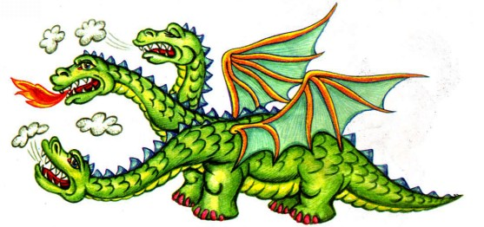

Приложение № 1
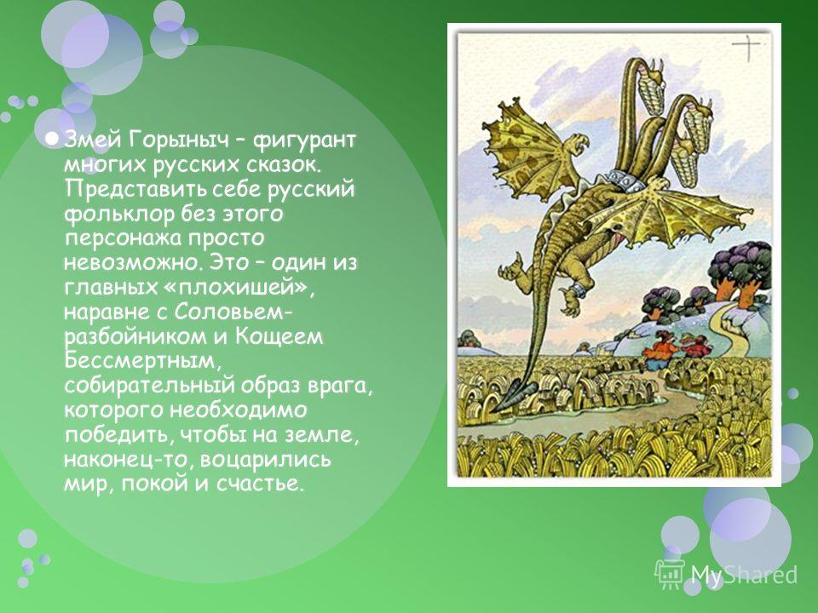

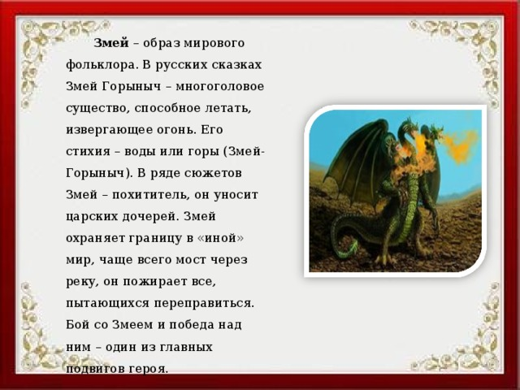

Приложение № 2
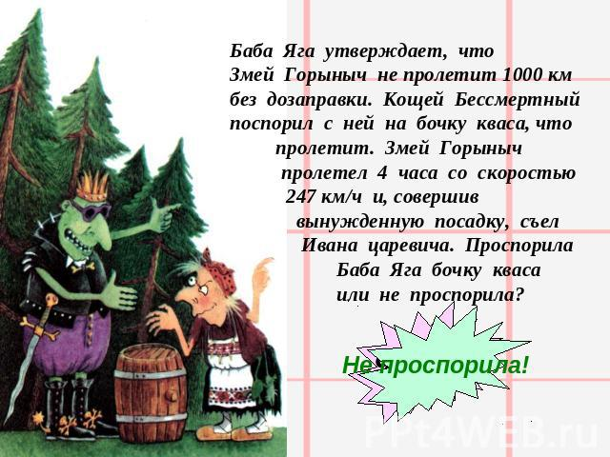
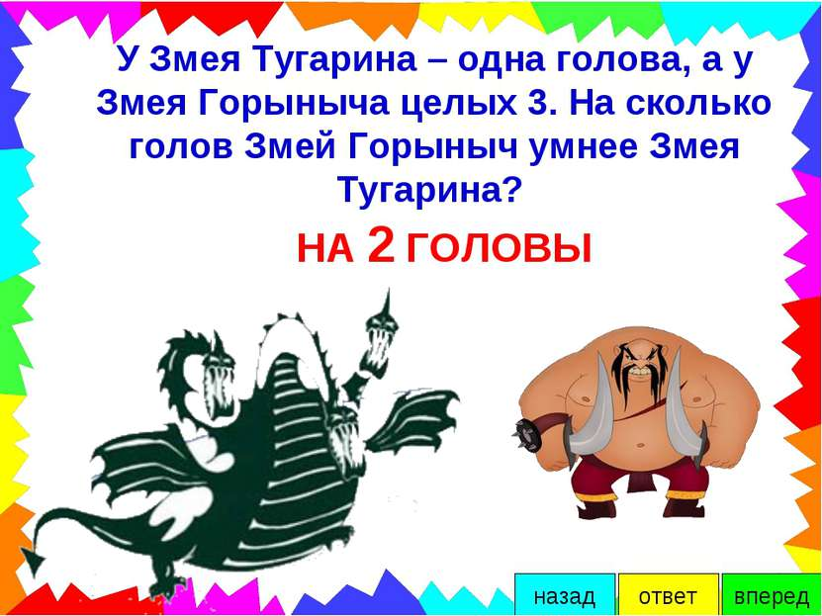

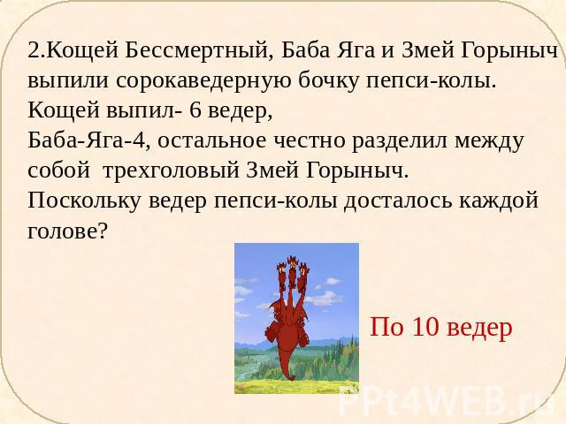

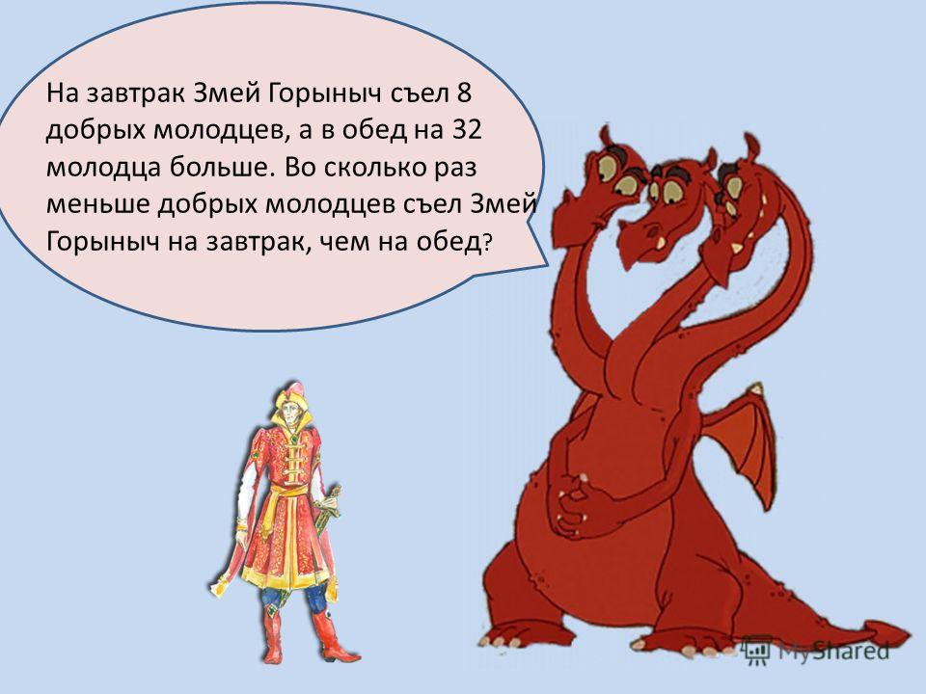

Приложение № 3
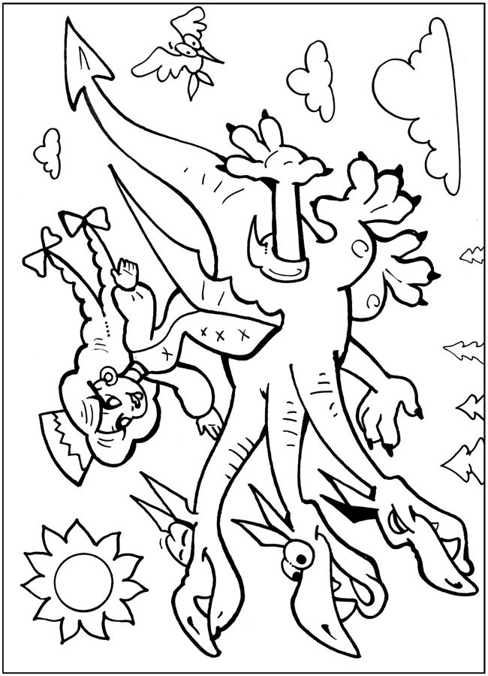

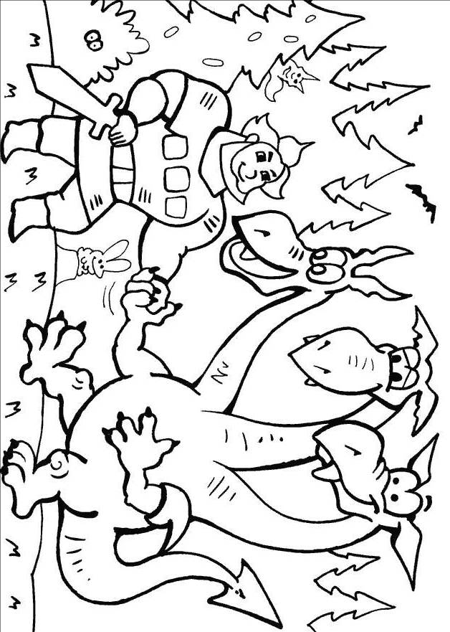
Приложение № 4(карточки – « Жетоны»)
